Filip Krawczak
Indeks: 191718
Grupa Dziekańska: 2
Informatyka
Semestr 4

Metody numeryczne – Projekt Zad 1

Wskaźnik giełdowy MACD

1. Wstęp

Celem projektu było zaimplementowanie wskaźnika giełdowego MACD (Moving Average Convergence/Divergence), który opiera się na tzw. Wykładniczej średniej kroczącej (EMA). Jest to jeden z najpopularniejszych wskaźników analizy technicznej,który stosowany jest przez inwestorów na rynkach finansowych do określania trendów i punktów kupna i sprzedaży akcji. Wskaźnik MACD składa się z dwóch średnich kroczących o okresie 12 oraz 26, których różnica (EMA12 – EMA26) wyznacza wartość MACD. Punkty sprzedaży lub kupna akcji wyznaczają miejsca przecięć linii MACD z linią sygnałową, która jest kolejną średnią kroczącą o okresie 9, która jest wyznaczana na podstawie danych MACD. Gdy linia MACD przecina linię sygnałową od dołu do góry to sygnalizuje potencjalny wzrost i jest to sygnał do kupna. Natomiast, gdy linia MACD przecina linię sygnałową od góry do dołu to sygnalizuje to potencjalny spadek i jest to sygnał sprzedaży. Implementacja wskaźnika MACD została wykonana w języku Python z bibliotekami pandas, numpy oraz biblioteki matplotlib do przedstawiania danych na wykresie. Dane testowe to 1000 historycznych danych spółki ASUS pobranych ze strony finance.yahoo.com. Do obliczenia EMA wykorzystałem średnią wartość akcji danego dnia.

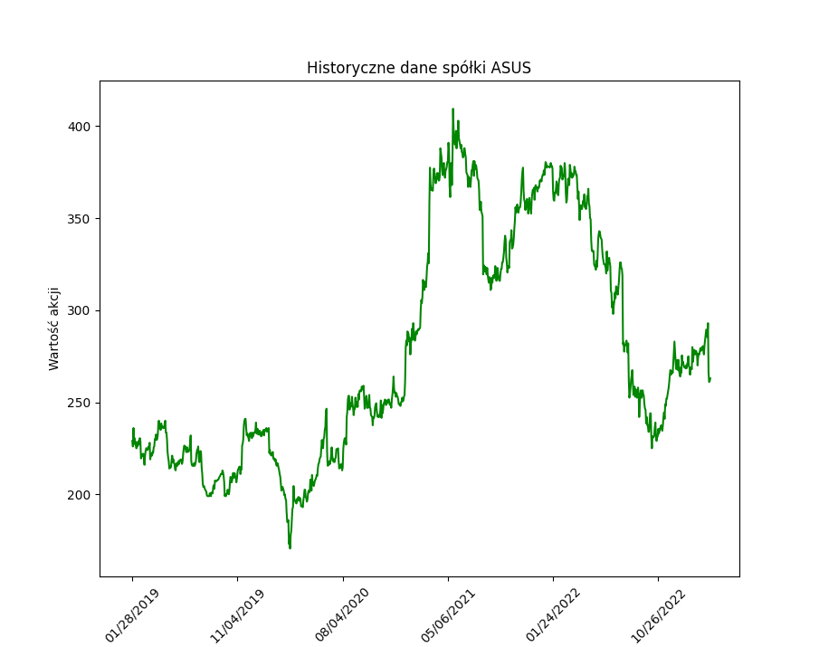
2. Analiza

Wykres1. : Średnia cena akcji w ciągu ostatnich 1000 dni dla spółki ASUS.

Na podstawie powyższych danych został utworzony wykres wskaźnika MACD z linią MACD oraz linią sygnałową.

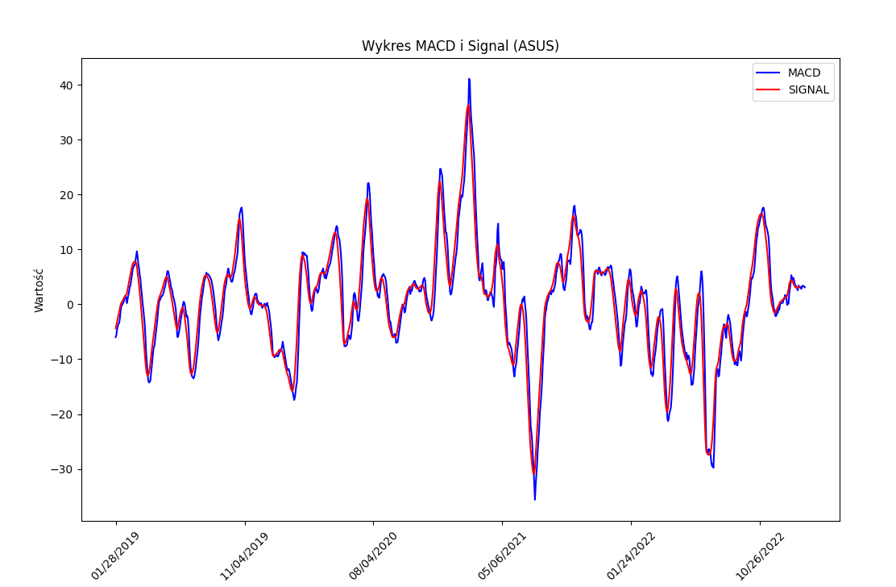
Wykres 2 : Przedstawia wykres MACD, linia czerwona jest to linia sygnałowa, natomiast
linia niebieska jest to linia MACD

Na wykresie widoczne są przecięcia linii sygnałowej z linią MACD, które są sygnałem do potencjalnego wzrostu lub spadku ceny akcji.
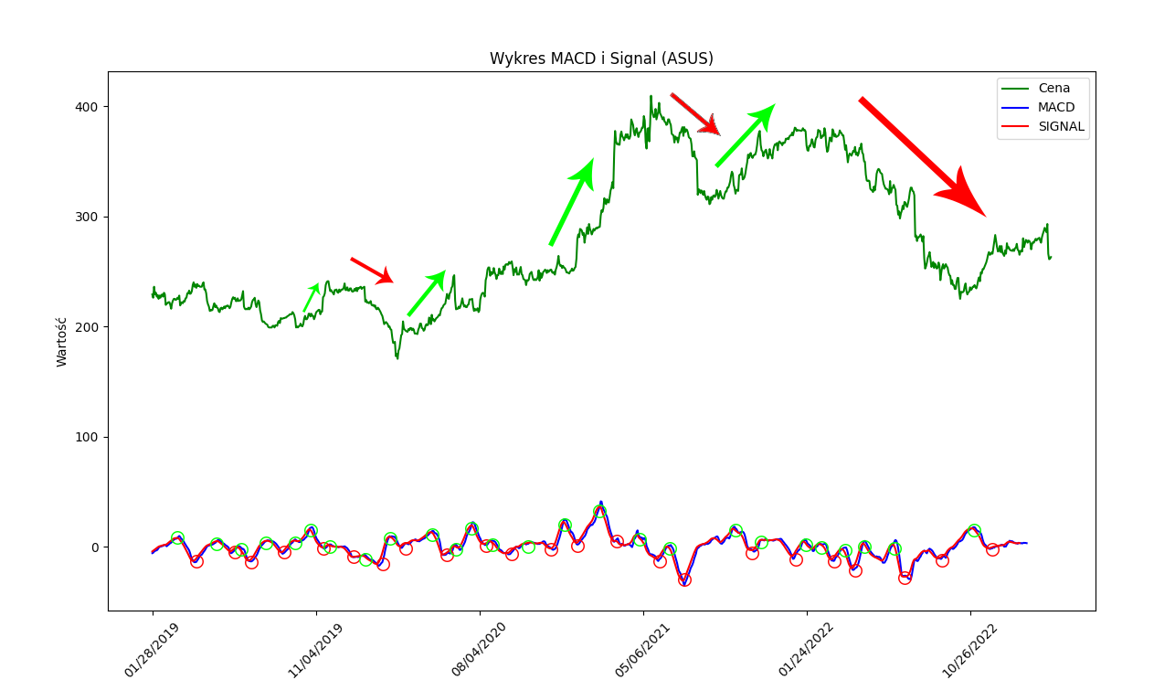
Wykres 3 : Na wykresie został zamieszczony wykres cen akcji oraz wykres MACD

Na powyższym wykresie górna linia przedstawia nam linię zmian cen akcji, zielonymi strzałkami – tendencja wzrostowa, natomiast czerwonymi strzałkami – tendencja spadkowa.

Na wykresie MACD zielonymi kółkami oznaczone zostały miejsca przecięcia sygnalizujące o kupnie natomiast czerwonymi kółkami miejsca przecięcia sygnalizujące o sprzedaży. Jak możemy zaobserwować szczególnie w okresie maja 2021 roku kiedy nastąpił duży wzrost cen akcji do 400 TWD (Dolar Tajwański) za jedną, wykres MACD przed tendencją wzrostową zasygnalizował o potencjalnym wzroście oraz później przed spadkiem ceny do 300 TWD za akcje zasygnalizował jej wcześniejszą sprzedaż. Natomiast niekiedy sygnał ten jest opóźniony lub sygnał o sprzedaży jest podawany niepotrzebnie, co również można zaobserwować na podstawie maja 2021. Tuż przed dużym wzrostem zostały zakupione akcje, które podczas małego spadku ceny (ok. 10 TWD) w trakcie dużej tendencji wzrostowej zostały sprzedane, aby za chwile znowu zostały zakupione po wyższej cenie. Gdyby nie ten sygnał potencjalny zysk byłby większy.

3. Symulacja

Czy jednak wskaźnik MACD rzeczywiście pomaga w analizie giełdowej? Na podstawie tylko sygnałów otrzymywanych z wykresu MACD został utworzony algorytm, który ma za zadanie sprawdzić czy potencjalna osoba z kapitałem 1000 TWD jest w stanie w ciągu okresu około 3 lat zarobić korzystając tylko z tej metody.

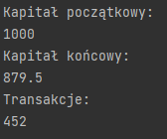

Kapitał początkowy wynosił 1000 TWD, jednak po okresie 3 lat ten kapitał został zmniejszony do 879.5 TWD, czyli algorytm stracił 120.5 TWD. Algorytm dokonał 452 transakcji sprzedaży/kupna. To pokazuje, że wskaźnik MACD nie gwarantuje zysku. Aby ulepszyć wskaźnik MACD można dodać inne wskaźniki, które pomagają wyznaczyć sygnały sprzedaży lub zakupu akcji. Takimi wskaźnikami może być: RSI, linia trendu i wiele innych.

W tym wypadku została zaimplementowana linia trendu, która została przedstawiona kolorem żółtym na poniższym wykresie.

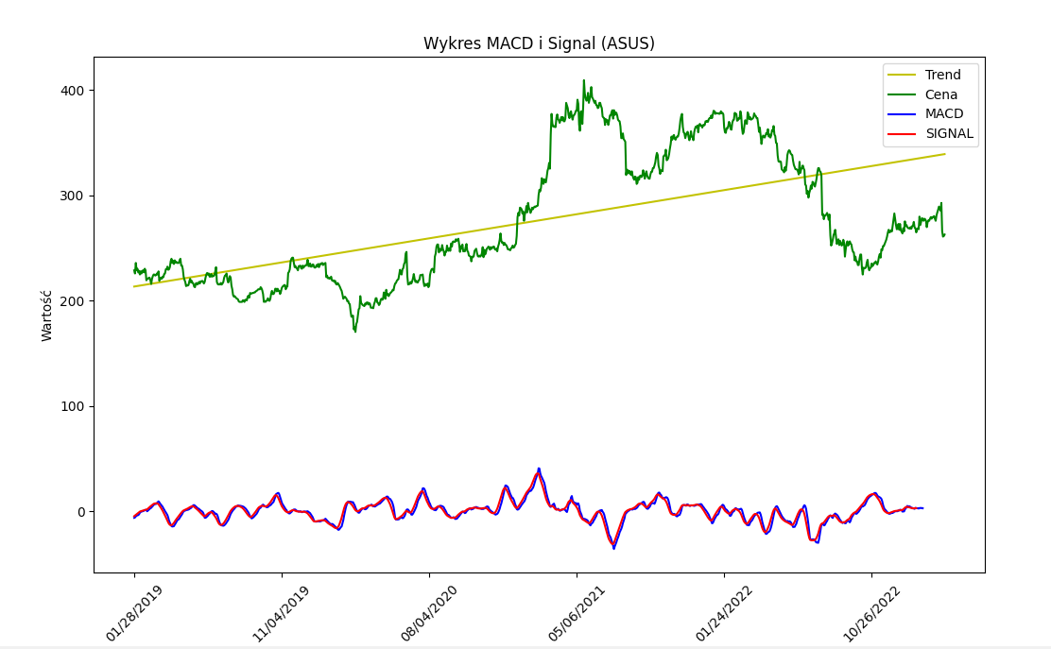
Wykres 4: Linia trendu na wykresie cen akcji

Jeśli linia MACD jest poniżej linii trendu to jest to sygnał zakupu akcji, natomiast jeśli linia MACD jest powyżej linii trendu jest to sygnał sprzedaży. Linia trendu została wyznaczona na podstawie historycznych cen akcji.
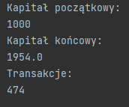

Takie usprawnienie wskaźnika MACD spowodowało że kapitał początkowy zwiększył się do 1954 TWD, czyli odnotowaliśmy zysk 954 TWD dzięki skorzystaniu z połączenia sygnałów z MACD oraz linii trendu. Zostało odnotowane również więcej transakcji, dokładnie o 24 transakcje więcej niż w przypadku algorytmu tylko na podstawie sygnałów MACD.

4. Wnioski

MACD jest jednym z najpopularniejszych wskaźników analizy techniczej, jest łatwy w implementacji oraz interpretacji nawet przez osoby początkujące. Sygnały kupna/sprzedaży oznaczane przez miejsca przecięć linii MACD oraz SIGNAL stanowią w miarę wiarygodne przewidywanie tendencji wzrostowej lub spadkowej. Jednak na podstawie symulacji jesteśmy w stanie stwierdzić, że ten wskaźnik nie sprawdza się w każdej sytuacji. Wskaźnik MACD czasami niepotrzebnie dokonuje przedwczesnej sprzedaży oraz dokonuje zakupów/sprzedaży akcji z opóźnieniem, co utwierdza w przekonaniu, że wskaźnik ten nie jest najlepszym pomysłem w przypadku akcji, które są niestabilne i zmieniają się dynamicznie. Wskaźnik MACD jest bardziej trafny w przypadku długoterminowych zakupu/sprzedaży akcji. Jednak na podstawie symulacji dodanie do wskaźnika MACD innych wskaźników (takich jak: RSI/linia trendu) pomaga zwiększyć trafność naszych inwestycji.

5. Kod
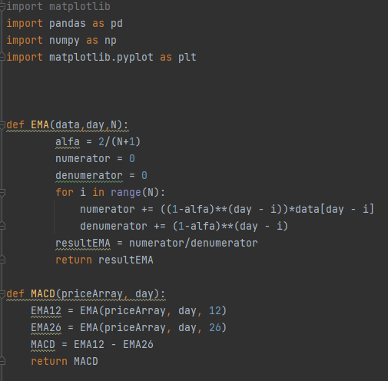
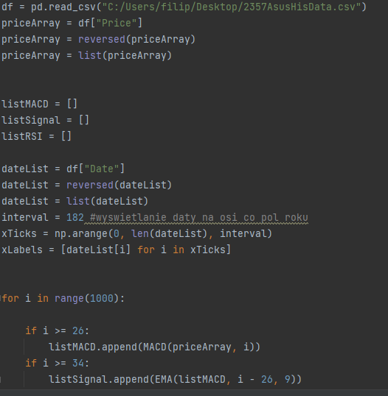

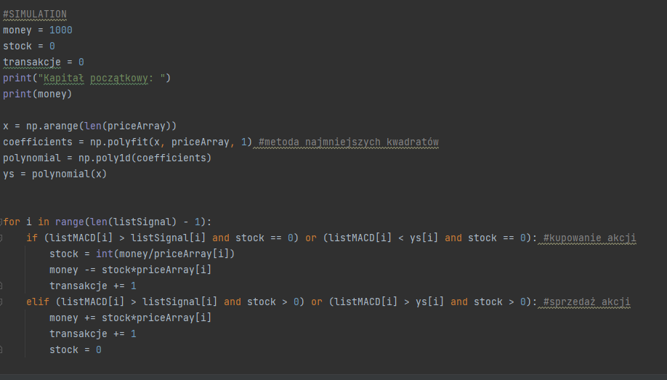
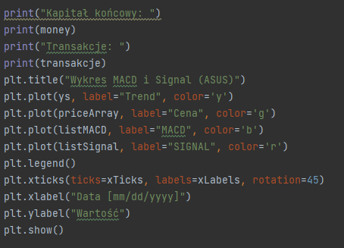

Filip Krawczak, 191718, Informatyka 4 sem. gr. Dziekańska 2

